

Disciplina: Banco de Dados I

Professor: Leonardo Arruda Ribas
EXERCÍCIO – MODELAGEM

Exercício:
Modelar o banco de dados relacional escolhido por você
Valor: 4 ptos
Execução: Individual
Processo:
1)O aluno deverá pensar em modelar uma realidade que não seja complexa e nem que precisará de criar um modelo grande.
2)O aluno deverá desenvolver as modelagens e mostrar ao professor nas aulas destinas a esse conteúdo.
2)O aluno deverá estar atento às explicações e correções que o professor estiver fazendo junto com o colega, bem como o aluno poderá participar diretamente através de perguntas e/ou sugestões
O que deverá ser entregue
a)Modelo Conceitual
Exemplo:

b)Modelo Lógico
Exemplo:
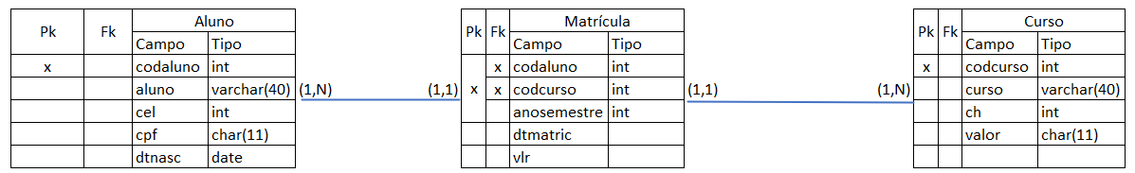

Observação: Estou disponibilizando o arquivo de Excel com esses exemplos.

Peço-lhe que utilize-os para fazer o exercício. Será o arquivo que você irá entregar-me

